Министерство образования Республики Беларусь

Учреждение образования

«Белорусский государственный университет

информатики и радиоэлектроники»

Факультет компьютерных систем и сетей

Кафедра информатики

Дисциплина: Метрология стандартизация и сертификация в информационных технологиях (МСиСвИТ)

Отчёт по практическому занятию №1

РАСЧЕТ МЕТРИК ХОЛСТЕДА

Студенты Юхимук А. М.

Ярмак В. С.

Проверил Болтак С. В.

Минск 2024

1 АНАЛИЗИРУЕМАЯ ПРОГРАММА (ЯЗЫК Perl)

Листинг 1 ­– Код анализируемой программы

$hello = "hi mom";

print "Hello, perl is cool! \n";

my $local = "I am a local variable";

our $global = "I am a global variable";

@nums = (10, 20, 30);

@nums[1];

%friends = ('Larry', 67, 'Ken', 79);

%friends{'Larry'};

if (5 > 10) {

print "hi";

}

print "hi" if 5 > 10;

$result = (5 > 10)? "hi" : "bye";

sub PerlCanBeFun {

print "this is function\n";

my ($n1, $n2) = @_;

print $n1 + $n2;

}

PerlCanBeFun(2, 3);

if ($text =~ "text") {

# do this

}

@counter = (1..10);

$counter[20++];

$len = @counter;

print $len;

2 РЕЗУЛЬТАТ ВЫПОЛНЕНИЯ ПРОГРАММЫ

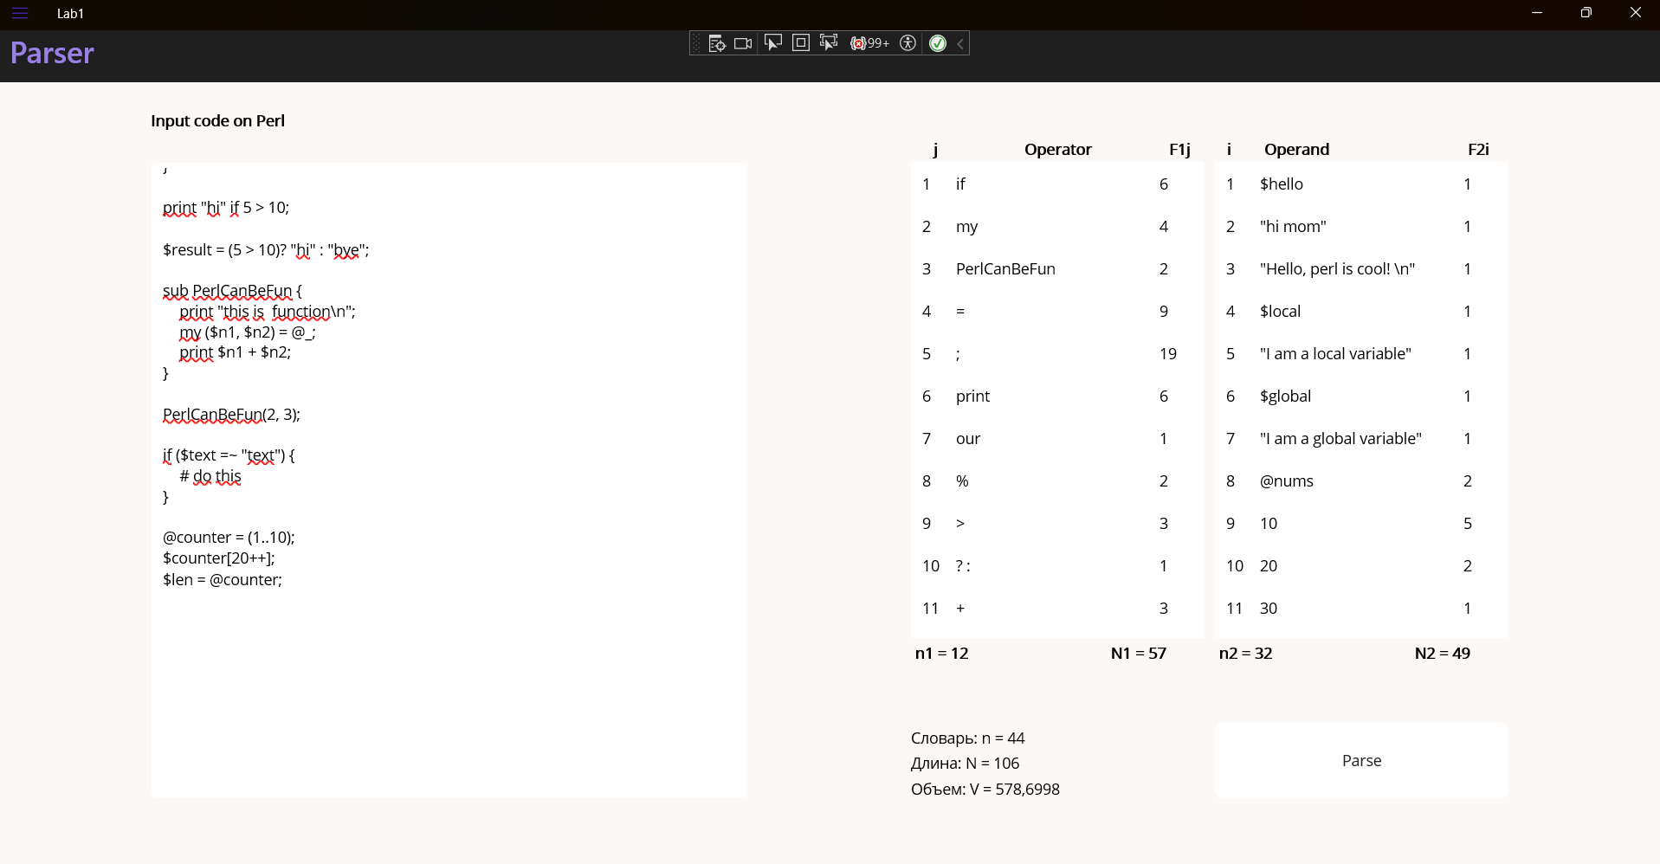

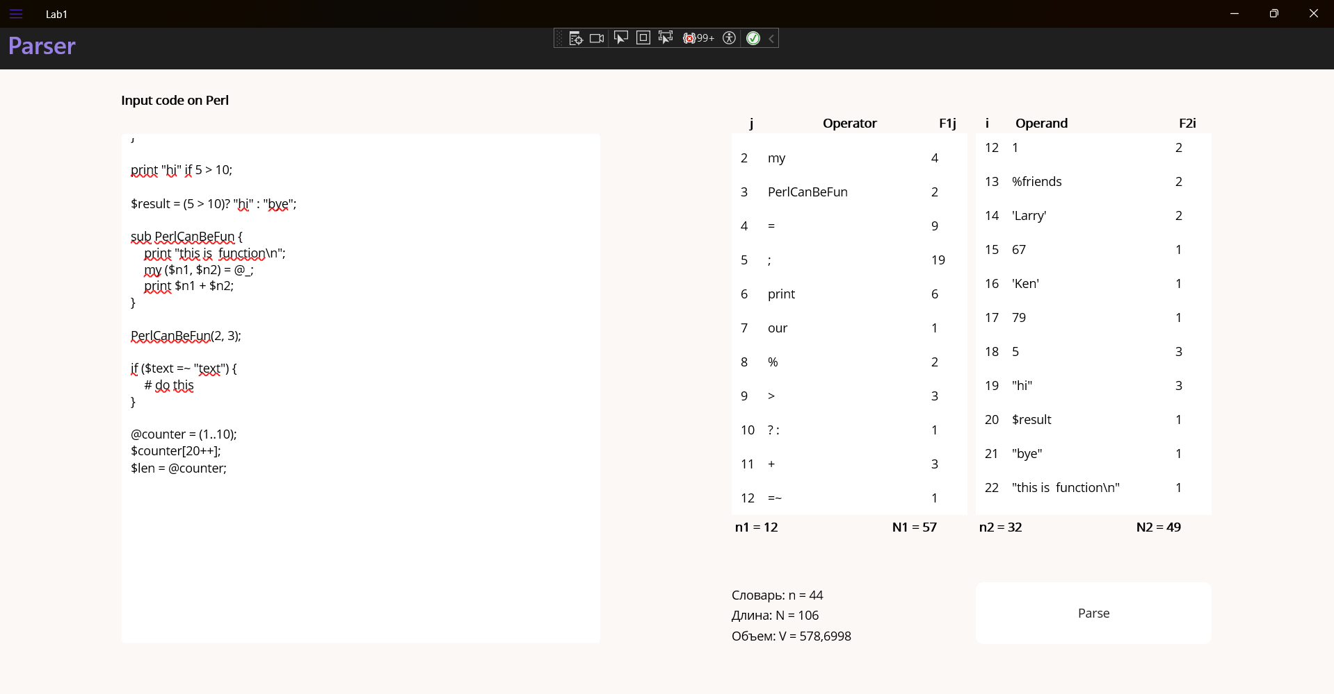

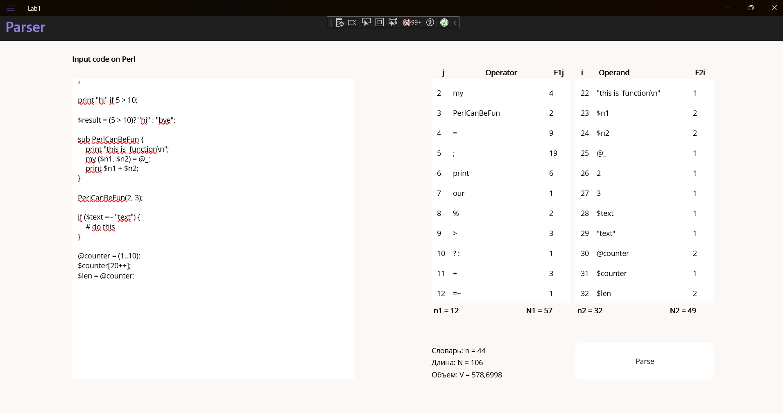

Рисунок 1 – Результат работы программы

3 РЕЗУЛЬТАТ ПОДСЧЕТОВ ВРУЧНУЮ

Таблица 2

|  |  |  |  |  |  |
| --- | --- | --- | --- | --- | --- |
| ***j*** | **Оператор** | ***f1j*** | ***i*** | **Операнд** | ***f2i*** |
|  | if | 6 |  | $hello | 1 |
|  | my | 4 |  | “hi mom” | 1 |
|  | PerlCanBeFun | 2 |  | “Hello, perl is cool! \n” | 1 |
|  | = | 9 |  | $local | 1 |
|  | ; | 19 |  | "I am a local variable" | 1 |
|  | print | 6 |  | $global | 1 |
|  | our | 1 |  | "I am a global variable" | 1 |
|  | % | 2 | 8. | @nums | 2 |
|  | > | 3 | 9. | 10 | 5 |
|  | ?: | 1 | 10. | 20 | 2 |
|  | + | 3 | 11. | 30 | 1 |
|  | =~ | 1 | 12. | 1 | 2 |
|  |  |  | 13. | %friends | 2 |
|  |  |  | 14 | ‘Larry’ | 2 |
|  |  |  | 15 | 67 | 1 |
|  |  |  | 16 | ‘Ken’ | 1 |
|  |  |  | 17 | 79 | 1 |
|  |  |  | 18 | 5 | 3 |
|  |  |  | 19 | “hi” | 3 |
|  |  |  | 20 | $result | 1 |
|  |  |  | 21 | “bye” | 1 |
|  |  |  | 22 | "this is function\n" | 1 |
|  |  |  | 23 | $n1 | 2 |
|  |  |  | 24 | $n2 | 2 |
|  |  |  | 25 | @_ | 1 |
|  |  |  | 26 | 2 | 1 |
|  |  |  | 27 | 3 | 1 |
|  |  |  | 28 | $text | 1 |
|  |  |  | 29 | “text” | 1 |
|  |  |  | 30 | @counter | 2 |
|  |  |  | 31 | $counter | 1 |
|  |  |  | 32 | $len | 2 |
| **η1 *= 12*** |  | ***N1 = 57*** | **η2 *= 32*** |  | ***N2 = 49*** |

|  |  |
| --- | --- |
|  | 12 |
|  | 32 |
|  | 57 |
|  | 49 |
|  | 44 = η1 + η2 |
|  | 106= N1 + N2 |
|  | 106*log2(44) = 578,6998 |